Архыз на 2 дня

Маршрут: Краснодар-Нижний Архыз-Курорт Романтик-Ярославская

15-16 ДЕКАБРЯ 2018 2 дня/ 1 ночь
Архыз – это настоящий калейдоскоп ярких впечатлений! В нашем туре вы поднимитесь высоко в горы, чтобы встретиться с настоящей зимней сказкой. Нескучный разнообразный отдых для романтиков и любителей приключений в сопровождении опытного гида на комфортабельном микроавтобусе. Отдых после экскурсий в уютной гостинице в горах. Заряд отличного зимнего настроения перед Новым годом!
ПРОГРАММА ТУРА
15.12(суббота). Ранний выезд на микроавтобусе из Краснодара от Драмтеатра в 06:20. В пути около 6 часов.
- Обзорная путевая экскурсия с остановками в живописных местах. В долине реки Большой Зеленчук мы остановимся у древнего Лика Христа. На загрунтованной скале средневековый художник нанес изображение Нерукотворного Спаса. Ученые до сих пор спорят о точной датировке сотворения этой иконы и предполагают, что это случилось примерно тысячу лет назад. После подъема к Лику, вам откроется вид на средневековое Аланское городище.
- Остановка на сувенирном рынке, где находятся кафе, в которых можно пообедать горячими блюдами (самостоятельно за доп.плату).
- Далее на автобусе мы едем к «Глазу Планеты» на верхнюю научную площадку (2020 метров н.у.м.). Вас ждет знакомство с самым крупным телескопом России – БТА*. Экскурсия по комплексу с научным сотрудником, которая позволит вам узнать многое новое о Космосе. Видом, что открывается отсюда можно любоваться бесконечно!
- Пешеходная экскурсия с гидом в Нижне-Архызский историко-архитектурный и археологический комплекс*. Музей под открытым небом был основан в 1977 году на базе средневекового аланского городища VII-ХIV вв. Здесь в Х-ХIII вв. располагалась столица могущественной Алании - город Маас. Памятников, аналогичных Нижне-Архызским христианским культовым сооружениям и уникальному "солнечному календарю", по возрасту и многослойности культуры в нашей стране больше нет! Наша несложная прогулка протяженностью 5 км займет 2 часа.
- Заселение в гостиницу в 18:00. Ужин в столовой (включен). Отдых.
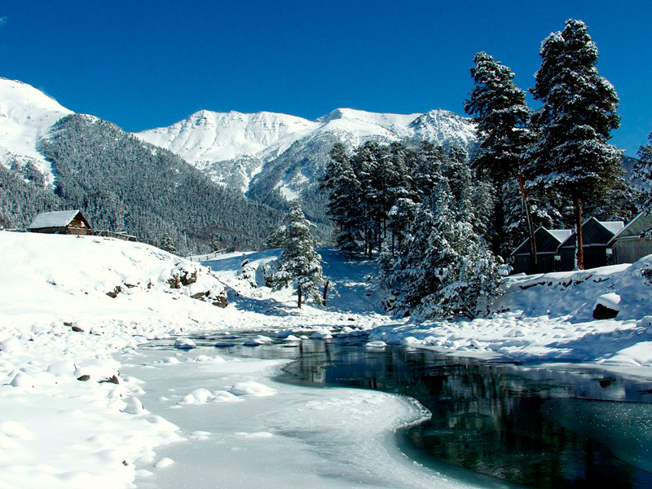 | 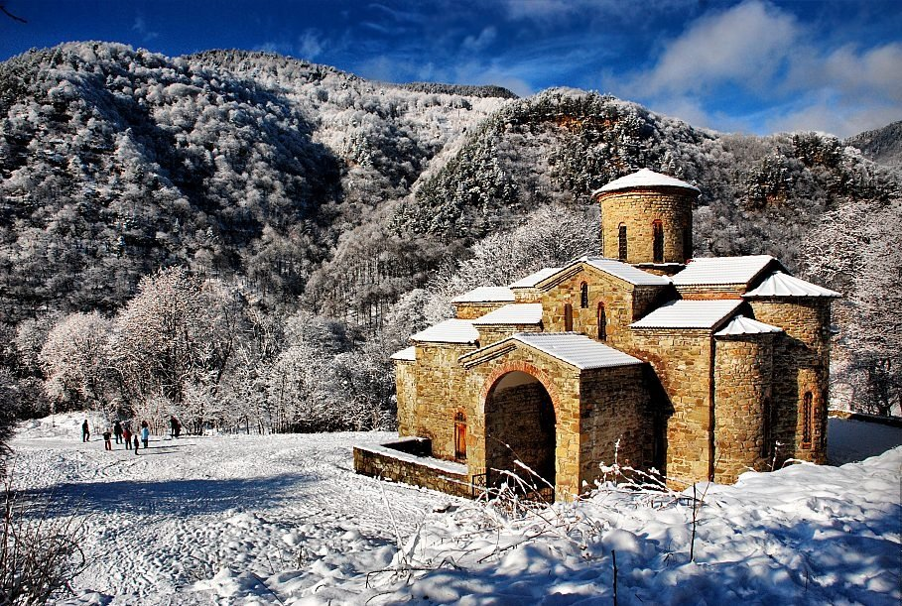 | 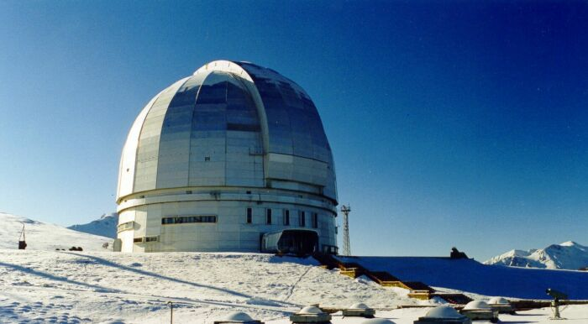
16.12.(воскресенье) В 07:30 завтрак в гостинице (включен). Освобождение номеров.
- Отправление на курорт Архыз-Романтик и Лунная Поляна. Расположение курортов уникально: в самой солнечной горной долине, в окружении хвойных лесов и высоких хребтов на высоте 1700 метров. Подъем на канатной дороге «Млечный путь»* по желанию за доп.плату на хребет Абишира-Ахуба (2240 м.над уровнем моря) знакомство с панорамой Главного Кавказского Хребта и горнолыжным туристским центром.
- Свободное время для катания на санках, коньках (по погоде).
- Остановка для обеда в кафе с национальной кухней ( за доп.плату). Рекомендуем отведать знаменитых архызских хычинов с айраном, горячую шорпу или лагман.
- Далее мы отправляемся на заслуженный отдых в ст. Ярославскую (Мостовской район). Купание в кремниевых термальных минеральных источниках* наполнит ваше тело здоровьем и гармонией.
- В 18:00 отправление обратно в Краснодар (прибытие ориентировочно 21:00).

Стоимость тура: 5 800 руб./ с 1 чел при 2-х, 3-х местном размещении
Стоимость 1 местного размещения: 6 000 руб.
В стоимость тура включено:
- Проезд на комфортабельном микроавтобусе
- Проживание в гостинице «Академия» (п.Нижний Архыз) 1,2, 3-х местные номера со всеми удобствами, душ,ТВ, балкон.
- Питание: ужин, завтрак.
- Экскурсионное обслуживание гидом из Краснодара;
- Страховка от несчат.случая.
Оплачивается дополнительно на маршруте:
- Экскурсия по телескопу БТА – 200 руб./чел. /100 руб./детск.
- Экскурсия в Нижне-Архызский комплекс– 200 руб./чел.
- Канатная дорога – 800 руб. / 400 руб./детск.
- Купание в термальном источника 400 руб./взр / 200 руб./детск.
Необходимое снаряжение: удобная теплая спортивная одежда и обувь (обязательно + сменная). Солнцезащитные очки.
Для поездки необходим паспорт!
Фирма оставляет за собой право на внесение изменений в порядок проживания и время посещения экскурсионных объектов или на замену на равнозначные, сохраняя при этом программу в целом.
* Фирма не несет ответственность за изменения стоимости дополнительных оплат по маршруту

